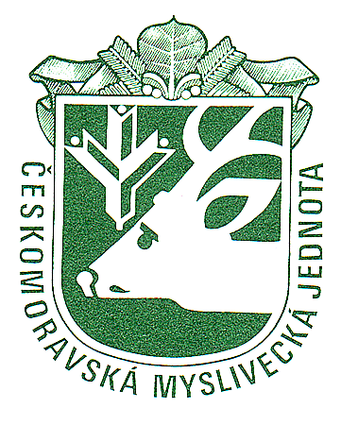
Českomoravská myslivecká jednota, z. s.,
Okresní myslivecký spolek STRAKONICE

IČ 67777694; neplátce DPH
sídlo: Palackého náměstí 1090, 386 01 Strakonice
e-mail: omskus@seznam.cz, ds: eaq46gt
www.myslivost.cz/omsstrakonice
tel. 733 353 149

Strakonice 6.5.2025

P O Z V Á N K A

na jednání ČMMJ, z.s. - Okresního mysliveckého spolku Strakonice,
které se koná
ve středu 14. května 2025 od 16:00 hodin
v kanceláři OMS Strakonice.

Hlavní náplní schůze bude volba zástupce členů ČMMJ, z.s. - OMS Strakonice, bez příslušnosti k mysliveckému spolku, na Okresní myslivecký sněm, který se koná dne 15.6.2025 od 15:00 hod. v kulturním domě ve Škvořeticích č.p. 43.

Myslivosti zdar!

za ČMMJ, z.s. - OMS Strakonice

Miloš Vondrášek Antonín Růžička
předseda MR OMS Strakonice jednatel

